**Help!**

Het is 1899 en jullie zijn een groepje ondernemers en jullie investeren regelmatig in de koloniën van het Britse Rijk. Op jullie laatste handelsmissie naar India zijn jullie verantwoordelijk gesteld voor het vervoeren van de Koh-i-Noor, een gigantisch juweel. Koningin en keizerin Victoria wil dit juweel in haar kroon laten plaatsen. Jullie zijn het juweel verloren! Als straf heeft de koningin jullie opgesloten in de Tower of London! Jullie zullen moeten ontsnappen om zo het juweel alsnog terug te vinden en aan de koningin te brengen.

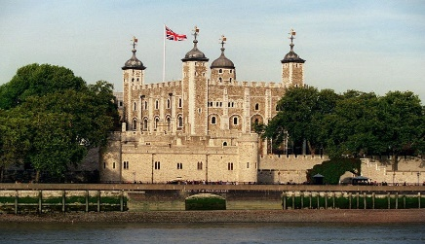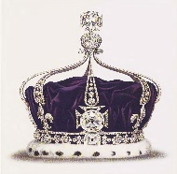

Het is gelukt een aantal bewakers om te kopen en met wat extra moeite helpen zij jullie naar Tower Hill en naar de vrijheid. Jullie ontsnappingsroute leidt jullie uiteindelijk tot buiten de muren van de Tower of London en dan zijn jullie vrij!

**Jullie zullen jezelf eerst uit de cel in White Tower moeten bevrijden. De bewakers helpen jullie omdat jullie allemaal hetzelfde zijn. Wat is het wachtwoord?**

**V +**    **+ S**  **=**

OF

**Jullie zijn allemaal:**

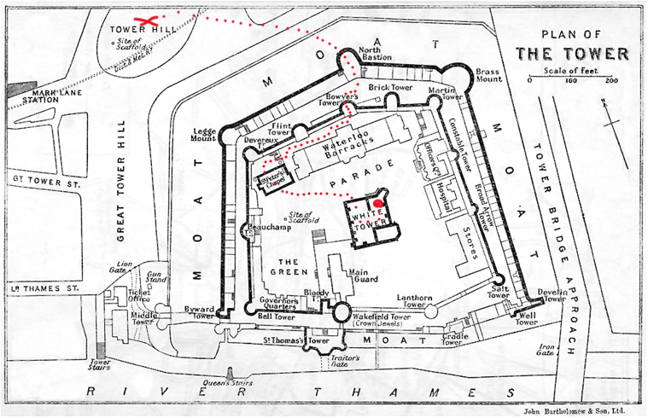

**4**

**3**

**2**

**1**

De bewaker heeft jullie zojuist extra informatie gegeven voor jullie ontsnapping. Zorg dat je zo snel mogelijk de code kraakt zodat je uit White Tower weg kunt komen.

**De code van ronde 1 is:**

Jullie moeten nu zo snel mogelijk de Parade oversteken en toegang krijgen tot St. Peter’s Chapel. De ‘vicar’ van de kapel vraagt om jullie feitenkennis. Laat hem snel weten wat hij wil horen zodat jullie uit het zicht zijn!

**Het feit van ronde 2 is:**

Pfoe, dat scheelde een haartje! Er was een regiment ‘Yeoman Warders’ op weg naar de Waterloo Barracks en jullie waren net op tijd binnen.

Achter de kapel en de barakken langs loopt een pad naar Bowyer Tower. Onderin de toren is een deur en de ‘ward’ die hier op wacht staat, wil een woord van jullie weten.

**Het woord van ronde 3 is:**

Als ondernemers en rasechte liberalen is dat woord natuurlijk een vies woord voor jullie. Jullie kennen het helaas wel al te goed.

Van de Bowyer Tower steken jullie over naar het North Bastion. Vanaf de top van dat bastion is een touw gespannen over de slotgracht. Om boven te komen moeten jullie je loyaliteit bewijzen.

**Aan wie zijn jullie altijd en voor eeuwig loyaal in ronde 4?**

Jullie hebben het gehaald! Na een adrenaline opwekkende klim boven de slotgracht rennen jullie het laatste stuk naar Tower Hill en vanaf daar ontsnappen jullie.

Jullie zijn vrij!